### 接口与协议的作用

接口和协议可以理解为一种行业的标准或者规范，只有提前制定好规范和标准，将来各个部件或组件才可以做到无缝对接，接口的存在使这个系统变得具有很强的可接插特性，使整个系统各个组件之间达到松耦合，具备很强的高扩展力。

举例：

Java语言连接数据库的API被称为JDBC接口，该接口是SUN公司负责制定的，连接数据库的Java程序员只需要面向JDBC接口调用相关的方法即可完成底层数据库CRUD操作，该规范的出现让操作数据库的Java程序员和底层具体的数据库产品解耦合，Java程序无须依赖底层具体的数据库产品，可以真正做到“一套Java程序”连接并操作各种不同类型的数据库系统。

再例如“不同版本的浏览器”都可以访问“百度网站”，并且最终在浏览器中显示的百度页面都是相同的，这说明“浏览器软件”和“百度服务器软件”之间是解耦合的，他们之所以可以做到解耦合就是因为这两个软件在互相传递数据的时候必然是遵守某种传送标准，这种标准就是W3C指定的HTTP协议（超文本传输协议）。

### BS架构原理图

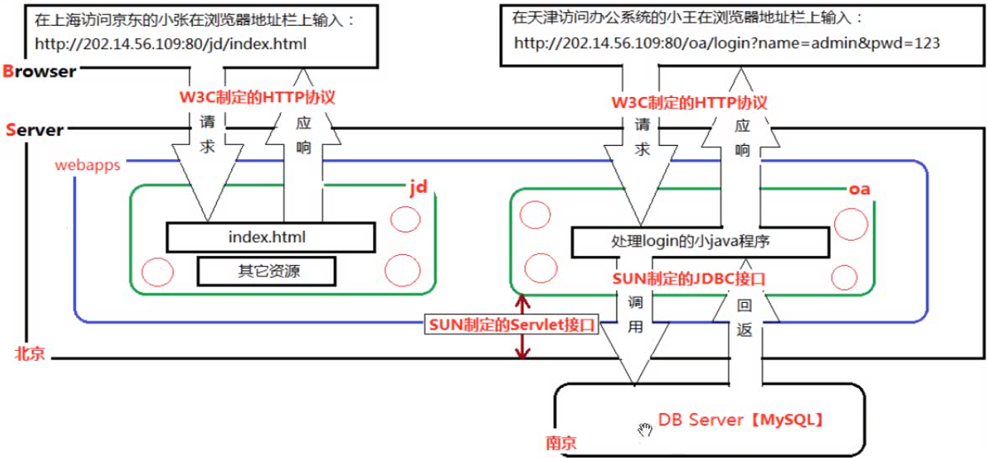

B/S架构的系统参与者：

Web客户端Browser

Web服务器Server

WebApp

数据库服务器

B/S架构的系统中参与者之间的接口与协议：

